20
المملكة العربية السعودية
وزارة التعليم
الإدارة العامة للتعليم بمنطقة ......

اختبار ( منتصف الفصل الدراسي الأول ) مادة العلوم للصف الثالث لعام 1445هـ

اسم الطالب / ة : .....................................................................................

10
* نختار الإجابة الصحيحة فيما يلي :
أسال * استنتج * الاحظ
1 ) أول خطوة من خطوات الطريقة العلمية هي
2 ) أي مما يلي يعد من المخلوقات الحية 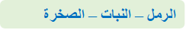
الجنين – البيئة – الأسماك
3 )- جزء صغير في البذرة يستمد غذاؤه لينمو
التلقيح – التحول – الأزهار
4) -يسمى انتقال حبوب اللقاح من الجزء الذكري الى الأنثوي
5-) ينتج المخلوق الحي أفراداً من نوعه
التكاثر – الجذور – المكان

ب ) نصل كل مصطلح علمي بالعبارة المناسبة له :-
المصطلح العلمي | العبارات
الخلايا | عملية تصنع فيها النباتات غذاؤها
البناء الضوئي | وحدات بنائية تكون أجسام المخلوقات الحية
البذرة | سلسلة من التغيرات يمر بها المخلوق الحي في نموه
التحول | تركيب يمكن أن ينبت لينمو ويصير نبات جديد

ج ) أ – من خلال الصور التالية نستنتج حاجات المخلوقات :-
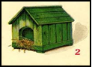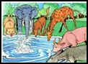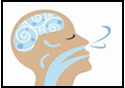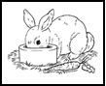
(................) (..................) (....................) (...................)

10
نضع علامة او امام العبارات التالية:

البرمائيات والحشرات تبدأ دورة حياتها بالبيضة
الجزء المذكر في الزهرة ينتج حبوب اللقاح
تحتاج المخلوقات الحية لكي تعيش إلى صخور
الخلايا صغيرة جداً لا يمكن رؤيتها بالعين المجردة

ب ) ما هي أجزاء النبات التي تقوم بالوظائف التالية :-
الوظيفة | الجزء
صنع الغذاء | .........................................................................
نقل الماء والأملاح المعدنية | .........................................................................
تثبيت النبات في التربة | .........................................................................

ج ) – تنمو النباتات الزهرية من البذور , على الرسم التالي نحدد أجزاء البذرة :-
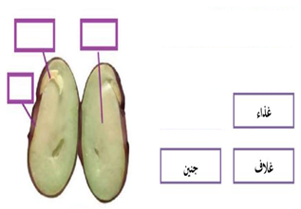

سكره الشمري

الصف: ثالث ابتدائي
اليوم :
التاريخ : / /1445ه

المملكة العربية السعودية
وزارة التعليم
إدارة تعليم منطقة ........
مدرسة ..............

اختبار الفترة لمادة العلوم للصف الثالث ابتدائي الفصل الدراسي الأول
20
اسم الطالبة: ......................................................

اختاري الإجابة الصحيحة:
1- وحدة بناء اجسام جميع المخلوقات الحية هي:
أ | الهواء | ب | الخلايا 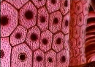 | ج | الماء | د | الغذاء 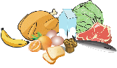
2- تثبت النباتات وتمتص الماء والاملاح المعدنية من التربة:
قارني بين الانقسام المتساوي والانقسام المنصف:
أ | الأوراق | ب | الساق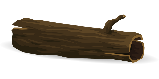 | ج | الجذور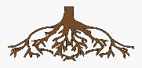 | د | الازهار
3- جزء في النبات يحمل داخله البذور:
أ | الساق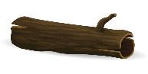 | ب | الأوراق | ج | الثمرة 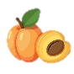 | د | الجذور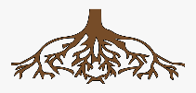
4- يسمى انتقال حبوب اللقاح من الجزء الذكري الى الجزء الانثوي بـــــــ :
أ | البناء الضوئي | ب | البذرة | ج | التلقيح | د | دورة الحياة
5- الجزء الذي يقوم بصنع الغذاء عن طريق عملية البناء الضوئي :
أ | الأوراق | ب | الساق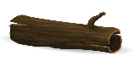 | ج | الجذور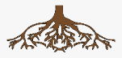 | د | الازهار

ضعي علامة او امام العبارات التالية:
1- المخلوقات الحية تنمو وتستجيب وتتكاثر.
2- بعض الحيوانات يتغير شكلها في اثناء دورة حياتها ويسمى ذلك التحول.
3- يبدأ الجمل حياتة ببيضة.
4- يمر الضفدع بدورة حياتة بالتحول.
5- النباتات التي لها ازهار تسمى بالنباتات الزهرية.

رتبي دورة حياة المخلوقات الحية التالية:

انتهت الأسئلة
دعواتي لكن بالتوفيق والنجاح
المعلمة: أمل الزهراني

